Evangelio de Marcos
Capítulo 11

1 Cuando se aproximaban a Jerusalén, estando ya al pie del monte de los Olivos, cerca de Betfagé y de Betania, Jesús envió a dos de sus discípulos,

2 diciéndoles: «Id al pueblo que está enfrente y, al entrar, encontraréis un asno atado, que nadie ha montado todavía. Desatadlo y traedlo;

3 y si alguien os pregunta: «¿Qué estáis haciendo?», responded: «El Señor lo necesita y lo va a devolver en seguida».

4 Ellos fueron y encontraron un asno atado cerca de una puerta, en la calle, y lo desataron.

5 Algunos de los que estaban allí les preguntaron: «¿Qué hacéis? ¿Por qué desatáis ese asno?».

6 Ellos respondieron como Jesús les había dicho y nadie los molestó.

7 Entonces le llevaron el asno, pusieron sus mantos sobre él y Jesús se montó.

8 Muchos extendían sus mantos sobre el camino; otros, lo cubrían con ramas que cortaban en el campo.

9 Los que iban delante y los que seguían a Jesús, gritaban: «¡Hosanna! ¡Bendito el que viene en nombre del Señor!

10 ¡Bendito sea el Reino que ya viene, el Reino de nuestro padre David! ¡Hosanna en las alturas!».

11 Jesús llegó a Jerusalén y fue al Templo; después de observarlo todo, como ya era tarde, salió con los Doce hacia Betania.
- - - - - -
Era ya el tiempo de Pascua. Los forasteros o peregrinos debían salir por la noche fuera de las murallas de la ciudad.

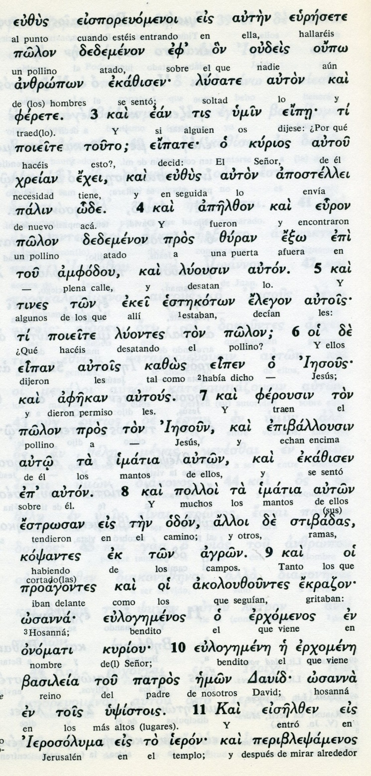

12 Al día siguiente, cuando salieron de Betania, Jesús sintió hambre.

13 Al divisar de lejos una higuera cubierta de hojas, se acercó para ver si encontraba algún fruto, pero no había más que hojas; porque no era la época de los higos.

14 Dirigiéndose a la higuera, le dijo: «Que nadie más coma de tus frutos». Y sus discípulos lo oyeron.

15 Cuando llegaron a Jerusalén, Jesús entró en el Templo y comenzó a echar a los que vendían y compraban en él. Derribó las mesas de los cambistas y los puestos de los vendedores de palomas,

16 y prohibió que transportaran cargas por el Templo.

17 Y les enseñaba: «¿Acaso no está escrito: Mi Casa será llamada Casa de oración para todas las naciones? Pero vosotros la habéis convertido en una cueva de ladrones».

18 Cuando se enteraron los principales sacerdotes y los escribas, buscaban la forma de matarlo, porque le tenían miedo, ya que todo el pueblo estaba maravillado de su enseñanza.
- - - - - - - - - - - - - - - - -

El signo de la higuera, es signiificativo para los Apóstoles que le siguem.

El texto de Marcos señala con sorpresa que "no era tiempo de higos". Y Jesús la maldijo, por lo que la higuera se secó de inmediato. Evidentemente la higuera tardó algo en secarse. Mateo 21-22 dice que al dia siguiente estaba seca.

Los seguidores de Jesús se sintieron por ello sorprendidos. Uno dias después Jesús, camino del Calvario, dijo a las mujeres: "si en el leño verde se hace esto, ¿que será en el seco?" (Mc 15. 40-41)

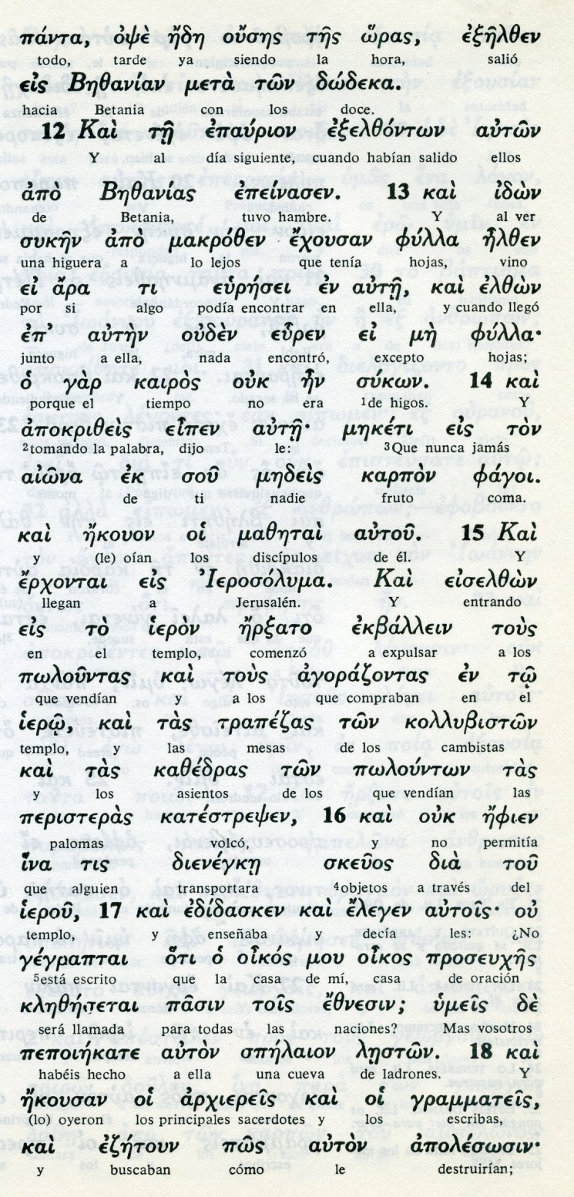
Conceptos básicos

siken: higuera
fulla: hojas
ekballein: expulsar
kadedras: cátedras, sillas
trapedsas: mesas
peristeras: palomas
skeuos: objetos
proseujes: oraciones, plegarias
spelaion:cueva
leston:ladrones

19 Al caer la tarde, Jesús y sus discípulos salieron de la ciudad.

20 A la mañana siguiente, al pasar otra vez, vieron que la higuera se había secado de raíz.

21 Pedro, acordándose, dijo a Jesús: «Maestro, la higuera que has maldecido se ha secado».

22 Jesús respondió: «Tened fe en Dios.

23 Porque yo os aseguro que si alguien dice a esta montaña: «Retírate de ahí y arrójate al mar», sin vacilar en su interior, sino creyendo que sucederá lo que dice, lo conseguirá.

24 Por eso os digo: Cuando pidáis algo en la oración, creed que ya lo tenéis y lo conseguiréis.

25 Y cuando vosotros os pongáis en pie para orar, si tenéis algo en contra de alguien, perdonadlo, y el Padre que está en el cielo os perdonará también vuestras faltas».

26 [Pero si no perdonáis, tampoco el Padre que está en el cielo os perdonará a vosotros].

27 Y llegaron de nuevo a Jerusalén. Mientras Jesús caminaba por el Templo, los sumos sacerdotes, los escribas y los ancianos se acercaron a él
- - - - - - - - - - - - - -
Jesús habla de la conveniencia de la "oración limpia al Padre". Si tienes algun resentimiento con tu prójimo, El Padre no te puede mirar con buenos ojos.

Pero eso Jesús, que tantas veces ha hablado del perdón, lo recuerdo en el momento de la oración.
Reza limpio de venganzas y de rivalidades y tu plegaria llegará al mismo corazón de Dios
- - - - - -
Ver 26. No existe en documentos pritivos. Es de mat. no de Mc
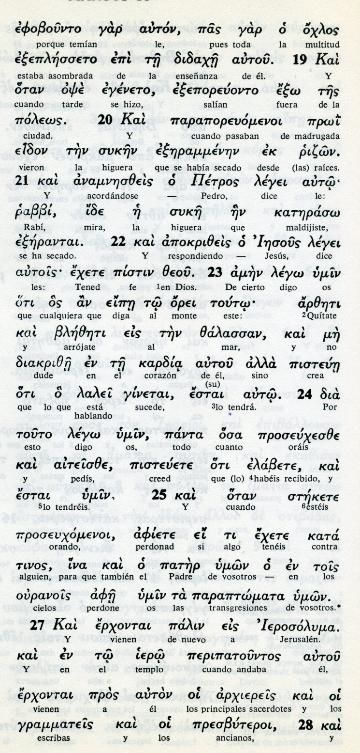

Conceptos básicos

didaje: enseñanza
orei: monte
pisteuete: creed
afiete: perdonad
ouranois: cielos
umon: vosotos
palin: de nuevo
presbuteroi: ancianos

28 y le dijeron: «¿Con qué autoridad haces estas cosas? ¿O quién te dio autoridad para hacerlo?».

29 Jesús les respondió: «Yo también quiero hacerles una sola pregunta. Si me respondéis, os diré con qué autoridad hago estas cosas.

30 Decidme: el bautismo de Juan, ¿venía del cielo o de los hombres?».

31 Ellos se hacían este razonamiento: «Si contestamos: "Del cielo", él nos dirá: "¿Por qué no creísteis en él"?.

32 ¿Diremos entonces: "De los hombres"?». Pero como temían al pueblo, porque todos pensaban que Juan había sido realmente un profeta,

33 respondieron a Jesús: «No sabemos». Y él les respondió: «Yo tampoco os diré con qué autoridad hago estas cosas

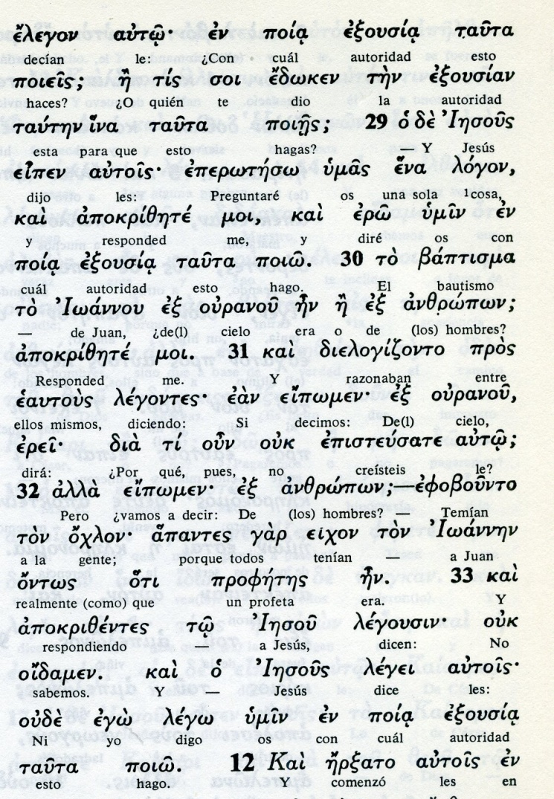

Exégesis
Final en Jerusalen

1. Entrada triunfal en Jerusalén

El relato de Marcos se detiene poco en los sucesos de la entrada de Jesús en Jerusalén, aclamado por la gente como "venido en nombre del Señor".
Lo desarrollará luego Mateo con más pormenores. Pero no podemos olvidar que Marcos escribió su texto a distancia y por supuesto lejos de la mayor parte de los testigos de los últmos dias de Jesús.
Sin embargo, Mateo era de los que conocieron la solemne y clamorosa entrada.
Jesús envió dos discípulos a buscar un pollino y les previno de dónde lo podrían traer, para luego devolver. La devolución es un detalle de Marcos, que denota su cuidado para explicar lo sucedido.

Con todo no deja de describir bien y brevemente, pero con realismo, la entrada de Jesús desde el Monte de los Olivos. Y de citar el Salmo 118,28 como fuente de lo que la gente gritaba al recibirle sentado en un pollino a Jesús

Relata las exclamaciones de la gente centradas en el "Bendito el que viene en nombre del Señor". San Marcos precisa que entró en Jerusalén y luego fue con gozo directametne el templo.

3 Expulsa a los mercaderes

Alli observa y expulsa a los endedores y cambistas del templo. Marcos insiste, como Mateo, en el motivo: "que el templo es casa de oracion para todas las naciones" (no sólo para los judíos, pues a la Pascua acudían muchos prosélitos y de diversas naciones)

Los sacerdotes más interesados y los mismos mercaderes buscaron modo de deshacerse de Jesús. Pero la gente numerosa que le seguía impidió el ataque al atrevido Señor. Jesús pudo enseñar y salir luego para pasar fuera la noche; en Betania, dice Marcos.

2. Higuera maldecida

Al dia siguiente Jesús volvió a Jerusalén y al templo. Vio una higuera en el camino y trató de coger sus frutos, pero no halló más que las hojas del follaje. Era natural, pues no era tiempo de higos; pero Jesús la maldijo: que nadie coma en adelante de tus frutos.

Marcos dice que los discípulos lo oyeron, pero sólo al dia siginte, pasando por el mismo lugar, Pedro hizo notar al Maestro que la higuera se había secado durante la noche.

Jesús les hizo entender a los que le seguían que, si tuvieran un poco de fe, serían capaces de cambiar de sitio a todo un monte. Y aprovechó para ofrecerles un nuevo mensaje sobre la oración: "Cuando oréis, si recordáis que alguien tiene algo contra vosotros, dejad la oración y reconciliaos antes. Asi el Padre eterno os perdonará también a vosotros".

4. Autoridad de Jesús

Al volver al templo le estaban esperando ya los maestros de la ley y los fariseos, junto a los sacerdotes principales para pedirle cuenta de lo que había hecho el dia anterior:
¿Con qué autoridad haces estas cosas? ¿Quién te ha dado esa autoridad?

Jesus contraatacó con otra pregunta: Decidme antes: "El bautismo de Juan era de Dios o era de los hombres?
Cogidos en el tema por sorpresa vacilaron... Se les notaba en el rostro su vacilacion: si decimos que de Dios, nos dirá ¿por qué entonces no le aceptasteis vosotros? Si le decimos que de los hombres, mucha gente que escucha nos apedreará, porque todos tienen en alta consideración a Juan... Respondieron: No lo sabemos.
Jesús les atajó: Pues entonces tampoco yo os dire con qué aurtoridad hago estas cosas.
Para ese momnento, Jesús ya sabía lo que ellos estaban tramando y sabía que le acechaban para conenarle.

